

СЪРБИЯ - БОСНА И ХЕРЦЕГОВИНА –
ДЪРВЕН И КАМЕНГРАД – ПРИКАЗКАТА, СЪТВОРЕНА ОТ КУСТУРИЦА

По маршрут: София – манастира Жича – Байна Башта - Мокра гора - Вишеград – Каменград – Дървен град – Златибор - София

3 дни / 2 нощувки /2 закуски / 2 вечери

Дати: от 24 май до 26 май 2019 г.

от 21 септември до 23 септември 2019 г.

1 ден – София – манастира Жича – Байна Башта
Отпътуване от София в 06.00 ч. от площад „ Свети Ал. Невски“. Попътна спирка за посещение на манастира Жича, един от най - почитаните от сърбите православни манастири, свидетелство за славното минало на Сръбското кралство. Жичанският манастир е построен през XIII в. от синовете на Милан Обренович, първият Сръбски крал Стефан Първовенчани и неговият брат и патрон на Сърбия, Св Сава. Манастирът има огромно културно и историческо значение за държавата, тъй като в него са коронясани 7 сръбски крале. Продължаване в посока сръбския град Байна Башта, живописно разположен в долината на река Дрина и източния край на Националния Природен парк Тара. Пристигане и настаняване в хотел Zepter 3*** в Байна Башта, Сърбия ( https://zepterhoteldrina.com/). Вечеря. Нощувка.
2 ден – Байна Башта – Мокра гора - Вишеград – Каменград - Байна Башта

Закуска. Отпътуване за Мокра гора, известна с теснолинейната железопътна линия Шарган, чиито маршрут наподобява цифрата осем и криволичи из живописните масиви на едноименната планина. По желание и срещу допълнително заплащане пътуване с ретро влак /*заявява се при внасянето на депозита/. Предстои едно уникално преживяване, което връща към отминали забравени романтични времена. Този исторически музей на открито ни предоставя историята на сръбската железница със своите запазени експонати. Пътуването през дивни природни красоти и с това ретро влакче е незабравимо! Продължаване за Вишеград, разположен на територията на Босна-Херцеговина в близост до границата със Сърбия. При пристигането вниманието на всеки посетител се привлича от изумрудените води на река Дрина и красивия каменен мост, известен като „Мостът на Дрина“. Тази уникална творба на средновековната османска архитектура и изкуство е построена от Синан по нареждане на великия везир на Османската империя Мехмед Паша Соколович, роден в Херцеговина, но от сръбско семейство. След фото-паузата предстои посещение на първия град от приказния свят на световноизвестния филмов режисьор Емир Кустурица – Каменград или Андричград. Разходка по главната улица и площада с магазинчета за бижута, уютни кафенета и ресторанчета. Връщане в хотела в Байна Башта. Вечеря с жива музика. Нощувка.

3 ден – Байна Башта – Дървен град – Златибор - София
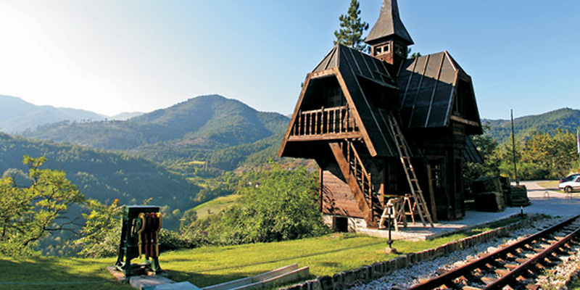
Закуска. Отпътуване за китното етно селище - Дървеният Град, второто творение от приказния свят на Емир Кустурица. Селището е създадено като декор за един от последните филми на големия режисьор „Когато животът беше чудо“, а в последствие се превръща в открит етнографски музей, с прекрасни дървени къщички и малки площадчета, носещи имената на личности като Диего Марадона, Бранислав Нушич и Иво Андрич. Тук може да се почувства атмосферата на отдавна отминали времена, да се видят позабравени занаяти и да се вкусят традиционни за Сърбия специалитети. Продължаване за България през високопланиския курорт Златибор. Природата в Златибор е щедра и благодатна, с много поляни, пасища и горски масиви с борове, ела и смърч, а красивите пейзажи са в изобилие. Спирка за кафе-пауза и за разходка из центъра на курорта. Пристигане в София вечерта.

ПАКЕТНИ ЦЕНИ: 295 лв. – за дата на тръгване 24.05.

285 лв. – за дата на тръгване 21.09.

Пакетната цена включва:
- транспорт с автобус
- 2 нощувки със закуски в хотел Zepter 3*** в Байна Башта, Сърбия https://zepterhoteldrina.com/
- 2 вечери в ресторанта на хотела, от които едната с жива музика
- туристическа програма – посещение на манастира Жича, Вишеград, Каменград и Дървен град, спирка за разходка в Златибор
- екскурзовод-водач от агенцията
- градска такса в хотела
- медицинска застраховка на "Групама Застраховане" ЕАДс покритие 5000 EUR.

Пакетната цена не включва:
- входна такса за Дървен Град – 250 RSD
- билет за ретро влака „Шарганска осморка“ – 28 лв. /*заявява се при записването на екскурзията и се заплаща с основния пакет/.

Намаление за:
- дете до 12 год. с 2-ма възрастни на допълнително легло - 40 лв.
- 3-ти възрастен на допълнително легло – 5 лв.

Доплащане за:
- единична стая - 70 лв.
- доплащане за ненабран минимален брой от 35 туристи, но не по-малък от 30 туристи – 20 лв.

Парична единица на Босна и Херцеговина: ВАМ – Босненска конвертируема марка (1 EUR ~ 2 BAM)
Парична единица на Сърбия: RSD – Сръбски динар (1 EUR ~ 120 RSD)
Минимален брой туристи за осъществяване на екскурзията: 35 туристи.
Срок за уведомление при недостигнат минимален брой туристи: 7 дни преди началната дата.
Необходими документи: лична карта; няма визови, санитарни и медицински изисквания за посещаваните по маршрута страни
Начин на плащане: депозит – 30 % от пакетната цена, доплащане – до 20 дни преди отпътуване.
Застраховка „Отмяна на пътуване“: предоставяме възможност за сключване на допълнителна застраховка “Отмяна на пътуване” по чл. 80, ал. 1, т.14 от Закона за туризма, покриваща разходите за анулиране на пътуването, за съкращаване и прекъсване на пътуването, поради здравословни причини на пътуващия, негови близки, неотложно явяване на дело, съкращаване от работа и др. Стойността на застраховката се изчислява на база крайна дължима сума по договора, като има значение и възрастта на Потребителя. В зависимост от възрастта на туриста стойността на застраховката е между 3% и 8% върху крайната дължима сума по договора за организирано пътуване.
Използвани транспортни средства по програмата: • автобус
Туроператор “ТА Мондел Травел” е застрахована по смисъла на чл. 97, ал.1 от Закона за туризма в застрахователна компания АЛИАНЦ БЪЛГАРИЯ със застрахователна полица №13160183000000030 /валидна от 31.07.2018 г. до 30.07.2019 г./



